Благодарственное письмо

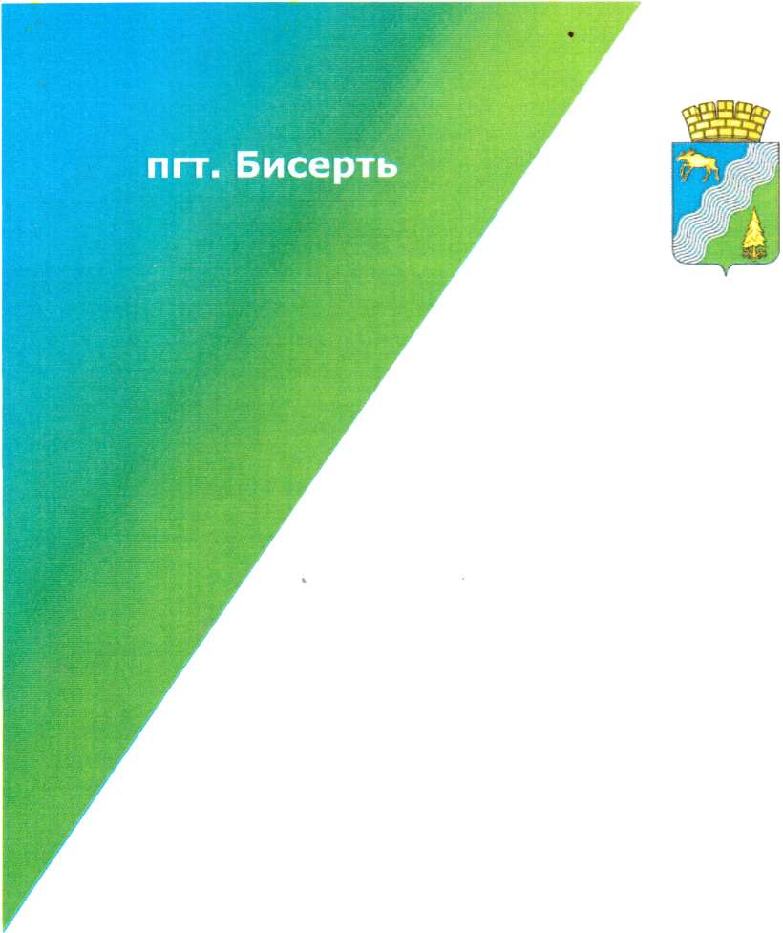
Муниципальное казённое учреждение «Управление образования Бисертского муниципального округа»

Бабюк Наталье Владимировне

За участие в Региональном проекте «Образовательный тур» презентация опыта «Современные тренды в образовании: инновации и практика»

27 февраля 2025 г.

М. К. Сюзёва

